**GPIO使用指导**

1. GPIO定义：正视图从左至右

|  |  |  |
| --- | --- | --- |
| **序号** | **符号** | **描述** |
| 1 | Output1R | 通用光耦隔离输出端1+ |
| 2 | Output1L | 通用光耦隔离输出端1- |
| 3 | Output2R | 通用光耦隔离输出端2+ |
| 4 | Output2L | 通用光耦隔离输出端2- |
| 5 | GND | 信号地 |
| 6 | Input1＋ | 通用光耦隔离输入端1+ |
| 7 | Input1- | 通用光耦隔离输入端1- |
| 8 | Input2＋ | 通用光耦隔离输入端2+ |
| 9 | Input2- | 通用光耦隔离输入端2- |
| 10 | GND | 信号地 |

1. API接口 参考Demo如下

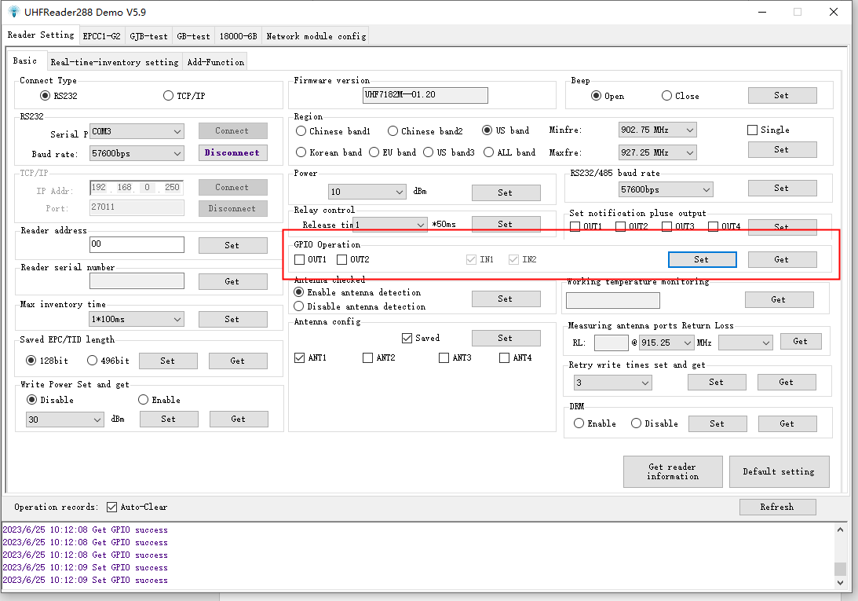

1. GPO说明：耐压400V

当OUT1被设置为1时Output1R和Output1L导通，内部之间串联一个100 R电阻，

如果需要连接继电器，则需要在Output1R 连接驱动电源DC，Output1L连接继电器驱动脚。

1. GPI说明：耐压 10V；

当 Input1＋ 电压比Input1- 大于1V，则IN1 为低电平

当 Input1＋ 电压比Input1- 小于1V，则IN1 为高电平

只有IN1 可以被用于触发模式。